パソコン小話（２３1．1）
2019/7／22
マイクロソフトアカウントのパスワードを忘れた（改）

マイクロソフトアカウントのメールアドレス、パスワードは非常に大切です。
パスワードを忘れた場合の操作を記述します。

１．インターネット（例：ヤフーとかグーグル）で、「マイクロソフトアカウント」と入力 → 検索
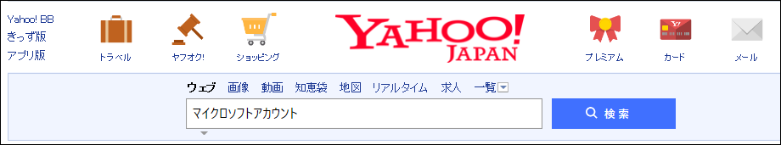
２．マイクロソフトアカウント をクリック
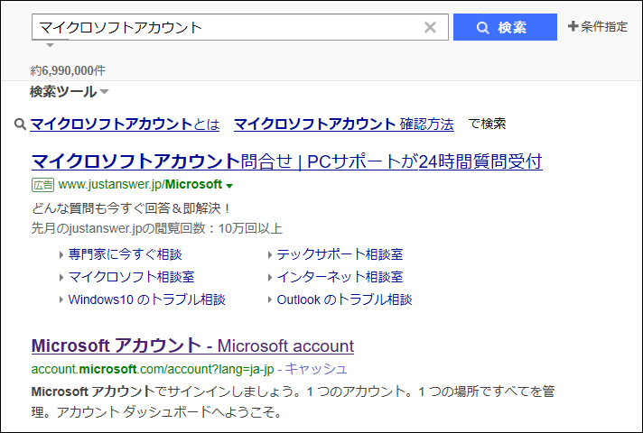

上記、検索するサイトは、頻繁に画面が変わりますので、似たような項目を探すこと。次項目のような画面が出ればＯＫです（この画面も時々、変わりますが、サインインの文字が有れば良い）

既に、自動でサインインが出来ている場合は、一旦、サインアウトします
（小話002．1）参照

３．サインイン をクリック（この画面も時々、変わります）

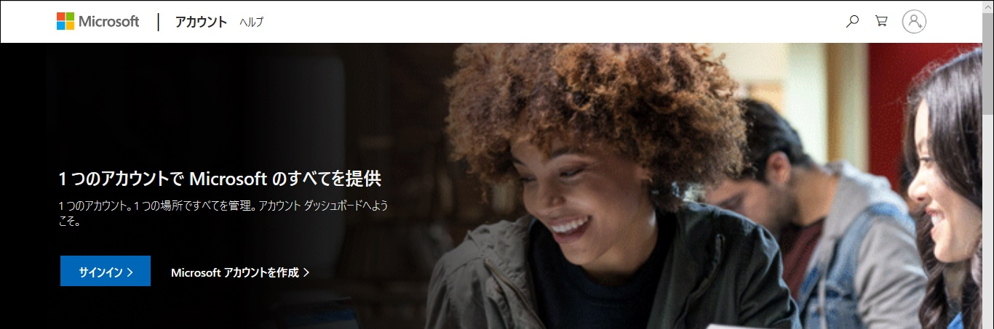
４．メールアドレス入力 → 次へ
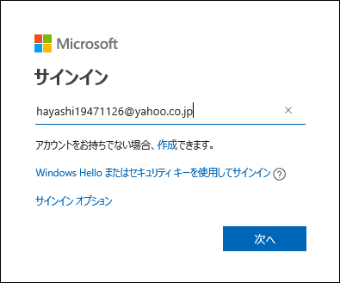
メールアドレスが分からない場合は、アカウントの新規作成をします
5．パスワード入力画面 → パスワードを忘れた場合 をクリック
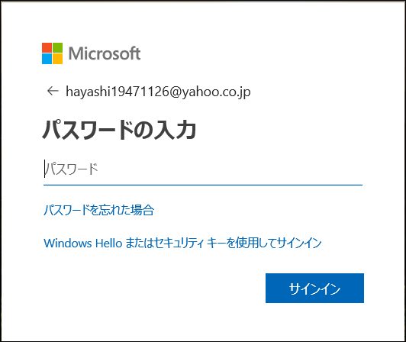
マイクロソフトアカウントのパスワードは、メールを設定する時のパスワードとは
別なものです。（同じにしている場合も有りますが）
パスワードを忘れた、エラーが出るなど、どうしてもサインイン出来ない場合は、
再設定を行います。

5.1 前第4項で入力したメールアドレスが表示されていること → 次へ
表示されていなければ、入力する
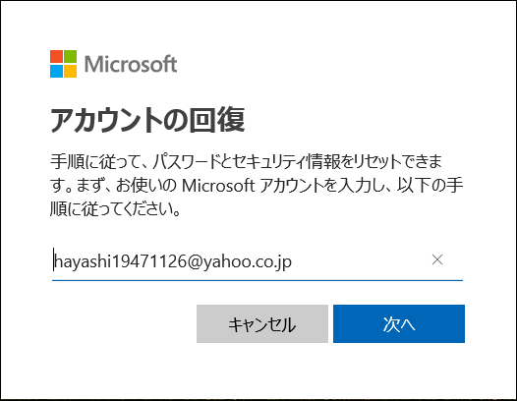

6．どれにするか選ぶ････携帯番号が登録してあれば、それを選ぶ → 次へ
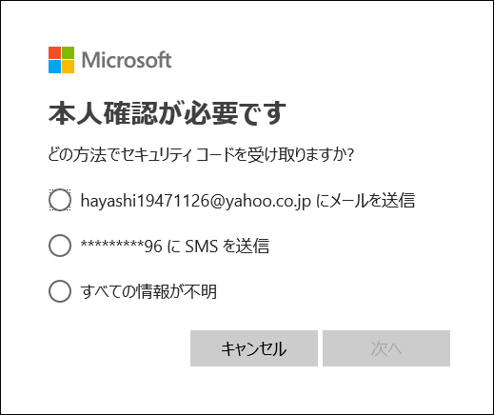
上記の例は、携帯番号の下2桁が表示されている。

携帯が登録してなければ、登録してあるメールアドレスか、家の固定電話などを選ぶ

7．携帯番号の下4桁を入力 → コードの取得
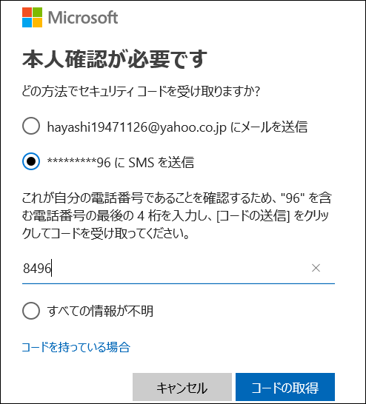

8．携帯メールに書かれたコード入力 → 次へ
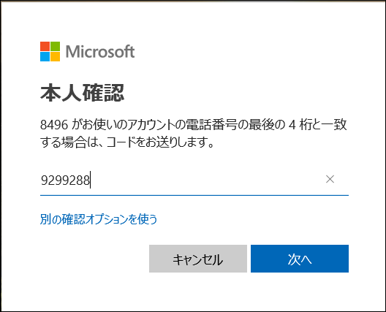

9．任意の新しいパスワードを作って入力 → 次へ
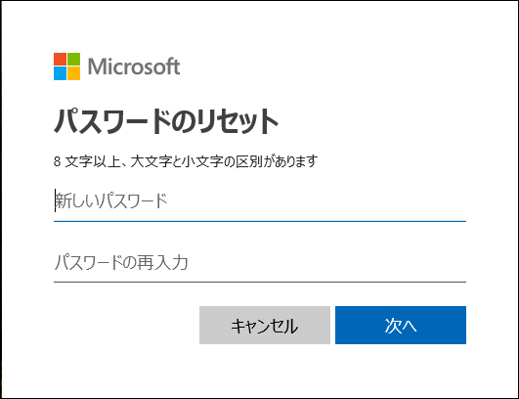

以後は、画面の指示に従い操作すれば、完了です。

Microsoftアカウントの
メールアドレス
パスワード
は、大事ですから忘れない工夫をしましょう。

以上

